Nom : Date :

**Évaluation : les élections**

1. **Le droit de vote**

En France, à quel âge a-t-on le droit de vote ?

*Réponse : …..............................................................................................................................*

Pour voter, il faut aussi ….....................................................................................................

…..................................................................................................................................................

1. **Les différentes élections**

*Consigne :* ***entoure*** *la bonne réponse 🡪 vrai ou faux*

a. Pendant les élections présidentielles, on élit le président.

Vrai faux

b. Le président est élu pour 7 ans.

Vrai faux

c. Pendant les élections municipales, on vote pour un député.

Vrai faux

d. Les députés votent les lois à l'Assemblée Nationale.

Vrai faux

e. Le maire est différent dans chaque ville.

Vrai faux

f. Le maire travaille à l’Élysée.

Vrai faux

1. **Le jour du vote**

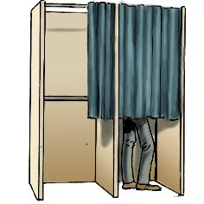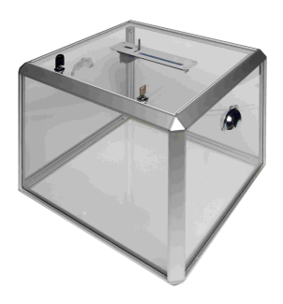a. *Consigne :* ***Écris*** *le mot qui correspond à chaque image.*

**

….................... …......................................... ….......................... …..............................

….................... …......................................... ….......................... …..............................

b. *Consigne : Les étapes du vote sont dans le désordre. Pour les mettre dans l'ordre,* ***écris*** *le numéro qui correspond à chaque étape.*

1 Je prends les bulletins de vote sur la table.

Le président du bureau déclare la fermeture du vote.

Je montre ma carte d'identité et ma carte d'électeur.

Je vais dans l'isoloir pour mettre le bulletin choisi dans l'enveloppe.

Les assesseurs font le dépouillement.

Je signe à côté de mon nom.

Je mets l'enveloppe dans l'urne.

Je regarde les résultats à la télévision.